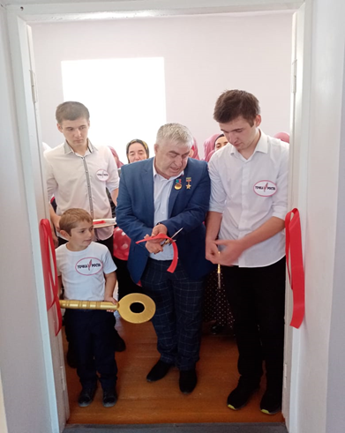
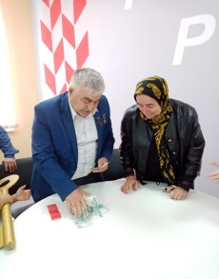
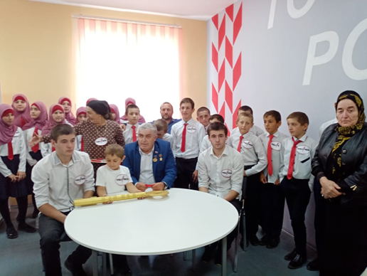
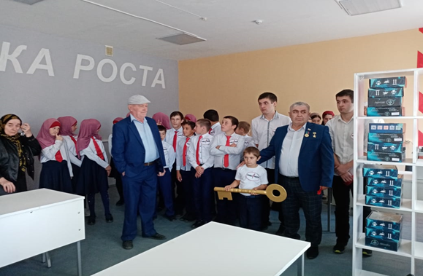
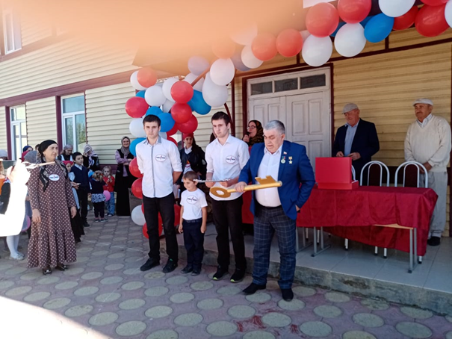
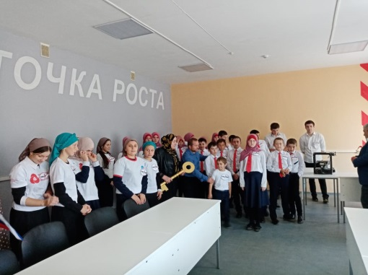
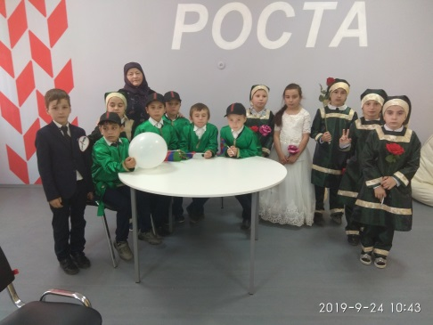
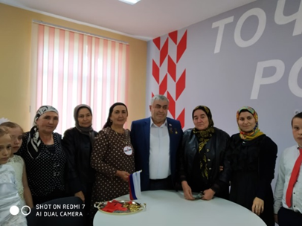
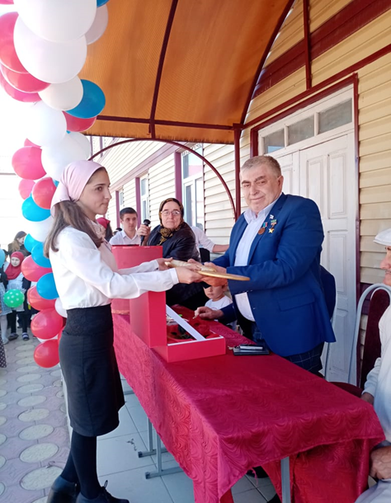
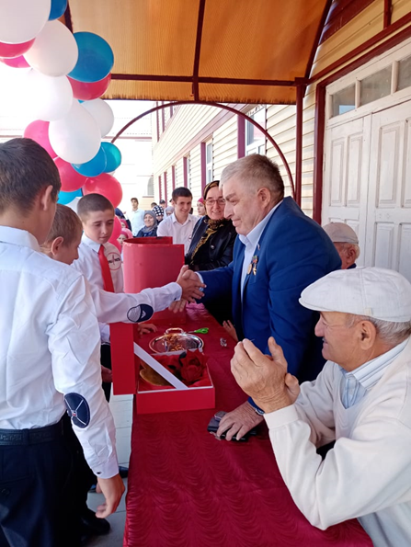
Благодаря такому центру обучающиеся нашей гимназии смогут всесторонне развиваться, открывая для себя новые возможности. Мы уверены, что работа центра «Точка Роста» расширит возможности для предоставления качественного современного образования
Почётное право разрезать традиционную ленту предоставляется Народному Герою Дагестана, меценату Муртазалиеву Магомеду Муртузовичу, и лучшим ученикам, примерным выпускникам нашей гимназии братьям Шехахмедовым и лучшему ученику - первокласснику Гаджиеву Махамеду Гусейновичу.
Гостью вручается символическое «сердце» учащихся гимназии
Вручить символический ключ для открытия Центра образования уважаемому Магомеду Муртазалиеву право дали самой лучшей ученице гимназии, победителю и призёру районных и республиканских конкурсов и олимпиад Дубукилаевой Миседо

